29 martie 2016
RAPORT ZILNIC

Date de conectare FTP
HOST: 91.195.151.146
USERNAME: romgaz
PASSWORD: s3cur1zat

În scopul unei mai bune colaborări, vă rugăm să ne semnalaţi eventualele neplăceri şi să ne oferiţi sugestii pe care le consideraţi necesare creşterii calităţii serviciului de monitorizare.

1.Ştiri şi emisiuni din domeniul gazelor

Calificativ:  NEUTRU | Jurnalul de seară | Digi24- 21:30
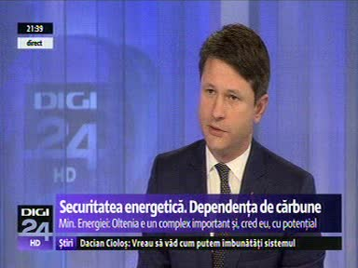 | În cadrul emisiunii „Jurnalul de seară” de pe postul Digi24, avându-l ca invitat pe Victor Grigorescu, ministrul Energiei, s-au discutat următoarele subiecte:  - Ministrul Energiei este de susţine că există cărbune românesc şi că acesta este important pentru securitatea energetică a României, această afirmaţie fiind bazată pe cifre. În ultimii ani, mai bine de 30% din producţia de energie din România a fost bazată pe cărbune.  - În plus, acesta declară că sistemul energetic naţional are nişte nevoi şi este cert că avem anumite deficienţe mai ales în zona carboniferă.  - Victor Grigorescu este de părere că e nevoie de un proces de restructurare şi de eficientizare în cazul Complexului Energetic Oltenia, una dintre cele mai importante companii din sectorul energetic. Rămâne de văzut ce va însemna asta în mod practic.  - Acesta susţine că acest concept de dependenţă energetică este un concept insuficient şi că şi-ar dori o tranziţie de la dependenţă energetică la securitate energetică, care este un concept suplimentar.  - În ceea ce priveşte zăcămintele de gaze din Marea Neagră, s-a încheiat faza de explorare şi sunt aşteptate rezultatele. Este un proces de lungă durată.  - Ministrul Energiei este de părere că ar trebui să ne uităm şi la alte zone, cum ar fi perimetrele mature, unde au fost exploatate gaze şi unde ar trebui să ne gândit la noi tehnologii.

Nu au fost ştiri de interes pe canalele radio

2.Ştiri şi emisiuni din domeniul energiei

Calificativ:  NEUTRU | Dorobanţi 191. Ne priveşte TVR! | TVR1-20:37  3min 06s
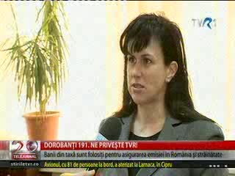 | Producţiile TVR sunt finanţate în principal din taxa TV. Banii sunt colectaţi în fiecare lună de mandatarii TVR. Pe factura de electricitate se regăsesc cei 4 lei, care reprezintă taxa TV, suma fiind scutită de TVA. Aceşti bani ajung la TVR şi sunt folosiţi pentru asigurarea emisiei în România şi străinătate.  VIDEO TVR1

Nu au fost ştiri de interes pe canalele radio

